選擇題(每題2.5分)
1. 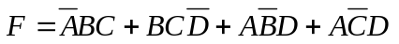可化簡為 (A)BC⊕AD (B)AC⊕BD (C)A⊕B⊕C⊕D (D)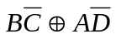
2. 布林代數[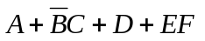][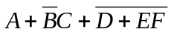]可化簡為何？
(A)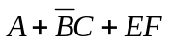 (B)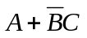 (C) A + D + EF (D) 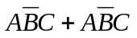
3. 請問布林函數可等效為何？
(A)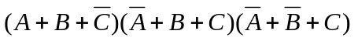 (B)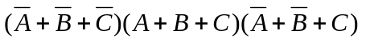 (C)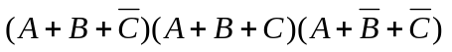 (D)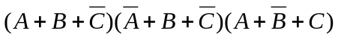
4. 下圖為一邏輯電路輸入與輸出關係之真值表，下列何者為其F之布林函數最簡式？ (A)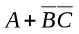 (B)A + BC (C)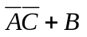 (D)AB + C
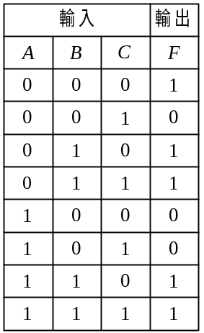
5. 函數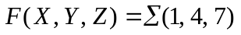，它亦可用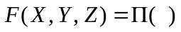表示，試問( )內的值為多少？
(A)0, 2, 3, 5, 6 (B)1, 4, 7 (C)1, 3, 5, 7 (D)2, 4, 6
6. 最少要使用多少個兩輸入的NOR閘，才可替代一個兩輸入的NAND閘？ (A)2 (B)3 (C)4 (D)5
7. 試化簡布林函數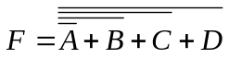其最簡式為
(A)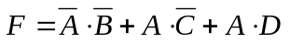 (B)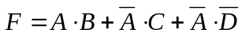 (C)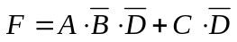 (D)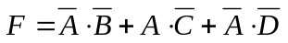
8. 布林函數化簡時，最適合利用人工的是 (A)列表法 (B)歐巴馬法 (C)卡諾圖法 (D)代數式法
9. 化簡邏輯方程式的最簡積之和（SOP）式為
(A)ABC (B)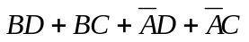 (C)AB + BC + CD + DA (D) 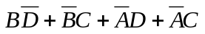
10. 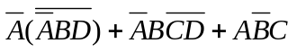可化簡為 (A)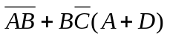 (B)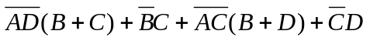 (C)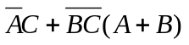 (D)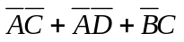
11. 布林函數及其隨意條件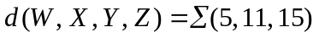，則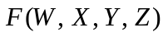經化簡之後，可為下列何者？ (A)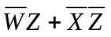 (B)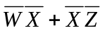 (C)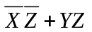 (D)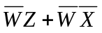
12. 利用兩輸入的NAND閘來替代 NOT、OR、AND閘，至找各需多少個NAND閘？
(A)1，2，3 (B)1，3，2 (C)2，4，6 (D)1，3，5
13. 如下圖，若C=0時，輸出Y等於 (A)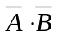 (B)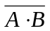 (C)A·B (D)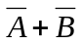
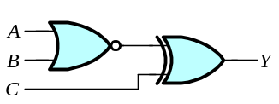
14. 下列邏輯閘，何者不具結合性？ (A)AND (B)OR (C)NOR (D)XNOR
15. 幾個全加器並列起來，則 (A)成為一串加器 (B)成為一可作多位元之並加器 (C)只能做不進位加法 (D)採波遞式進位，故無時間延遲
16. BCD加法器內有一調整電路，此電路做為 (A)減6調整 (B)加6調整 (C)減3調整 (D)加3調整
17.被減數X，減數Y，借位輸入Z，則此全減器的借位輸出為 (A)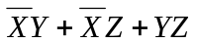 (B)XY+XZ+YZ (C)X⊕Y⊕Z (D)X⊙Y⊕Z

18. 下列何者可以完成全加器功能？
(A)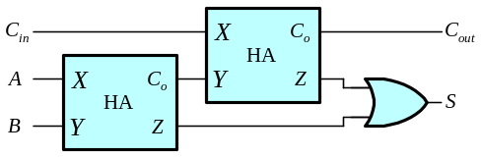 (B)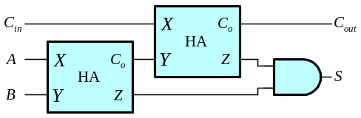 (C)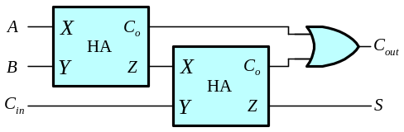 (D)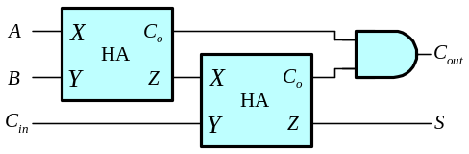
19. 74LS138是一顆幾對幾的解碼器？ (A)1對4 (B)2對8 (C)3對8 (D)2對4
20. 對於一共陰極七段LED數字顯示器，若要設計其驅動電路時，其顯示段輸入電位及共通點電位應如何決定方可顯示數字？ (A)顯示段加高電位，共通點加低電位 (B)顯示段加高電位，共通點加高電位 (C)顯示段加低電位，共通點加高電位 (D)顯示段加低電位，共通點加低電位
21. 如下圖所示，A為MSB，C為LSB，則F輸出最簡式為 (A)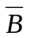 (B)C (C)B (D)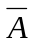
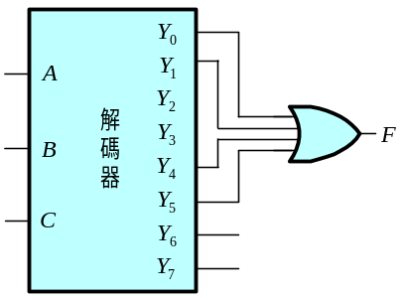
22. 若n表示解多工器選擇線的數目，下列有關解多工器的特性何者錯誤？ (A)解多工器是從單一輸入線傳到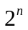個輸出中的一個 (B)使用多工器執行組合邏輯函數時將本身輸入設定為1，選擇線做組合邏輯輸入信號即可 (C)解多工器的選擇線數目與輸出線數目之間的關係是n與 (D) 解多工器的功能是將十六進位轉換為二進位
23. 十六進位對二進位的編碼器有n條輸入線與m條輸出線，則(n,m)=？ (A)(8, 2) (B)(16, 4) (C)(2, 8) (D)(3, 8)
24. 若以多工器來設計交換函數，若不再配合NOT閘，則8對1的多工器，如74152，應可實現多少變數之交換函數？
(A)3 (B)4 (C)6 (D)8
25. 下列敘述何者錯誤？ (A)可將多個輸入信號選擇一個送至輸出的是多工器 (B)可將多個輸入信號選擇一個送至輸出的是解多工器 (C)解多工器可被應用為解碼器 (D)編碼器為解碼器之相反功能
26. 下圖是以多工器執行組合邏輯功能之電路，此組合邏輯電路之輸出F(A,B,C,D)為
(A)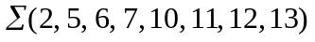 (B)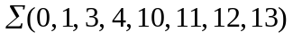 (C)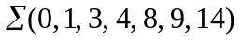 (D)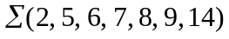
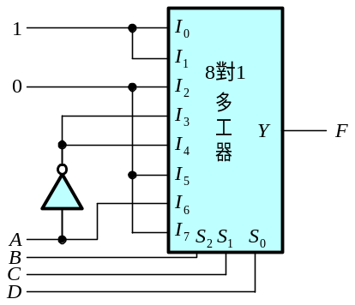
27. 如下圖為二對四線解碼器(decoder)，若輸入信號I₁I₀=00，則輸出信號D₃D₂D₁D₀(D₀為最低位元)依序為
(A)0000 (B)0001 (C)0010 (D)0100
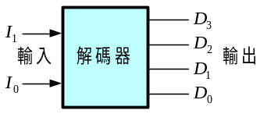
28. TTL 7447 IC的功能是 (A)驅動共陽極七段顯示器 (B)驅動共陰極七段顯示器 (C)驅動LCD (D)驅動CRT

29.若按下(接通)圖中編號 "6" 的開關，則輸出端DCBA為 (A)0101 (B)0110 (C)1000 (D)1001
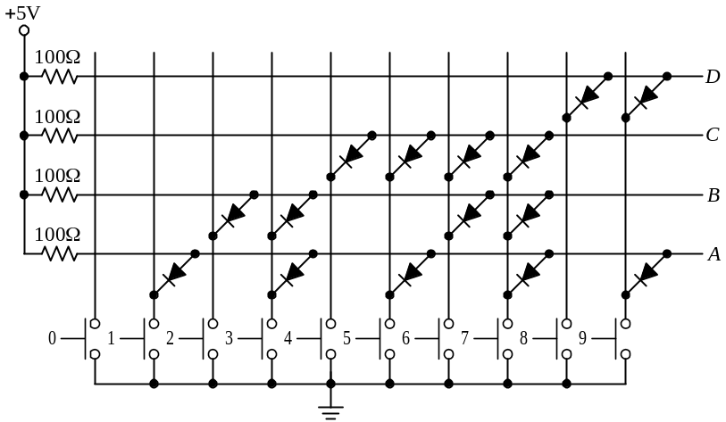
30.如下圖，若(A,B)之變化為(0,0)→(0,1)→(1,1)→(1,0)→(0,0)……則F輸出順序為何？ (A)1→0→1→0 (B)0→1→0→1 (C)1→0→0→1 (D)0→1→1→0
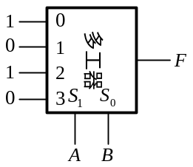
31. 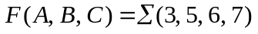採用8對1多工器設計時，A,B,C應接到多工器的何處？ (A)輸入端 (B)輸出端及選擇線 (C)選擇線 (D)輸出端
32.如下圖為三個2對1多工器組成之電路，則電路輸出F(A,B) = (A)0 (B)1 (C)A⊕B (D)A⊙B。
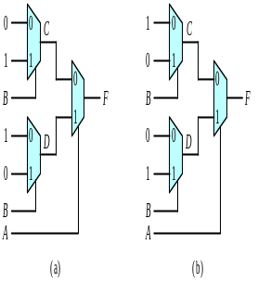
33. 如下圖所示之電路，A, B, C, D為輸入，F為輸出，U1, U2, U3 ,U4均為兩個輸入的反及閘(NAND)，則下列何者為F的邏輯式？ (A)F = A'B'C'D' (B)F = A'B'+C'D' (C)F = (A+B+C+D)' (D)F =AB+(CD)'
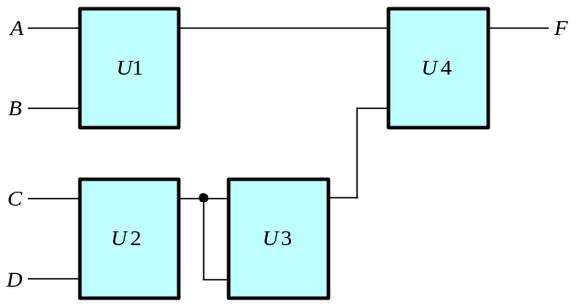
34. 設計邏輯電路時，假設輸入變數之反相與非反相值皆已提供，則下列敘述何者錯誤？ (A)使用NAND-NAND製作邏輯電路時，於卡諾圖中是取1的方格產生積項之和 (B)使用NOR-NOR製作邏輯電路時，於卡諾圖中是取0的方格產生和項之積 (C)使用AND-OR製作邏輯電路時，於卡諾圖中是取1的方格產生積項之和 (D)使用OR-AND製作邏輯電路時，於卡諾圖中是取0的方格產生積項之和
35. 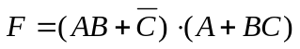之互補函數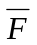為何？ (A)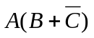 (B)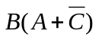 (C)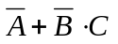 (D)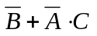
36.如下左圖電路能執行何種功能？ (A)半加器 (B)全加器 (C)全減器 (D)半減器
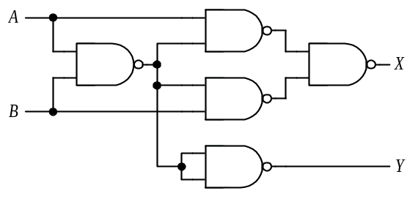
37. 十對四線BCD優先編碼器(priority encoder)有十個輸入(I₉到I₀)、四個輸出(Z₃到Z₀)。當只啟用(activate)I₄時，編成Z₃Z₂Z₁Z₀ = 1011，假設I₉具有最高優先權，若同時啟用I₇、I₄和I₀，則Z₃Z₂Z₁Z₀為？ (A)1000 (B)0100 (C)0111 (D)0000
38. 下圖所示者為一對八線解多工器(1×8 DeMUX)所組成的電路，其輸出函數的最簡式為F(A, B, C) = (A)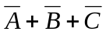 (B)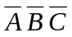 (C)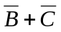 (D)。
DeMUX
1
Y
0
Y
2
Y
3
Y
4
Y
5
Y
6
Y
7
Y
1×8
I
1
2
S
1
S
0
S
A
B
C
F
39.設計一電路(如下圖所示)檢查輸入的BCD碼是否正確(設輸入線ABCD，依次為2³、2²、2¹、2⁰)。當輸入的BCD數碼發生錯誤時電路輸出為1，則輸出f為 (A) AB + CD (B)AB + AD (C)AB + AC (D)ABCD
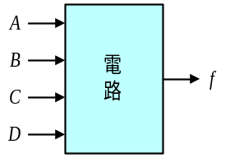
40.試選出常用七段LED顯示器的線段編號型態為：
(A)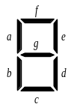 (B)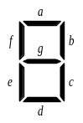 (C)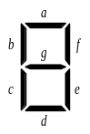 (D)



